Marketing Analytics

Actividad – Segmentación de Clientes
Modalidad – Grupos de trabajo La entrega de esta actividad es con los grupos de trabajo asignados
Pregunta guía de la sesión: ¿a qué grupos de clientes les hablamos distinto, y cuánto vale cada grupo?

1 · Preguntas previas (5 min)
Respondan entre todos, sin buscar nada:
- ¿Cómo decide hoy una empresa que usted conozca qué ofrecerle a cada cliente? ¿A todos lo mismo, o distinto?
- Si pudiera dividir a sus clientes en solo tres grupos, ¿con qué criterio los dividiría?
Respuesta del grupo:
Una empresa decide qué ofrecer a sus clientes según sus necesidades, preferencias e historial de compras, por lo que no todos reciben las mismas ofertas o promociones. Si tuviéramos que dividir a los clientes en tres grupos, utilizaríamos como criterios la frecuencia de compra y el nivel de gasto, clasificándolos en clientes de alto, medio y bajo valor. Esto permitiría desarrollar estrategias de marketing personalizadas para fidelizar a los clientes más valiosos, aumentar las compras de los clientes intermedios e incentivar a los que compran con menor frecuencia

2 · Segmentar a mano (20 min)
Ejemplo pequeño: tres clientes de una tienda en línea.
Cliente | Ingreso anual (US$) | Visitas a la web por mes
A | 30,000 | 3
B | 32,000 | 15
C | 60,000 | 4

Pregunta 1. Sin calcular nada: ¿cuál de B o C se parece más a A? Anoten por qué.
Respuesta del grupo:
El cliente B se parece más al A en términos de ingresos anuales, ya que ambos tienen ingresos similares. Sin embargo, el cliente C tiene un comportamiento más parecido en visitas a la web.

Ahora midan la "distancia" entre clientes (qué tan distintos son). La distancia entre dos clientes es la raíz de la suma de las diferencias al cuadrado.
Con los números tal cual (dólares y visitas):
- A–B: diferencia de ingreso 2,000; diferencia de visitas 12. Distancia ≈ 2,000.
- A–C: diferencia de ingreso 30,000; diferencia de visitas 1. Distancia ≈ 30,000.
Pregunta 2. Con ese cálculo, ¿quién está más cerca de A? ¿Les parece razonable, sabiendo que B visita la web 5 veces más que A?
Respuesta del grupo:
El cliente B está más cerca de A. Sin embargo, no es del todo razonable, porque B visita la web cinco veces más que A. Esto demuestra que la diferencia de ingresos domina el cálculo y reduce la importancia de las visitas.

Ahora pongan las dos variables en la misma escala (estandarizar): dividan cada diferencia entre la desviación típica de la variable. Supongan que la del ingreso es US$20,000 y la de las visitas es 5.
Pareja | Dif. ingreso ÷ 20,000 | Dif. visitas ÷ 5 | Distancia
A–B | 2,000 ÷ 20,000 = 0.1 | 12 ÷ 5 = 2.4 | ≈ 2.40
A–C | 30,000 ÷ 20,000 = 1.5 | 1 ÷ 5 = 0.2 | ≈ 1.51

Pregunta 3. ¿Quién está más cerca de A ahora? ¿Qué aprendieron sobre estandarizar antes de segmentar?
Respuesta del grupo:
El cliente C está más cerca de A, con una distancia de 1.51 frente a 2.40 de B. Estandarizar permite comparar variables con diferentes escalas, evitando que una domine el análisis únicamente por tener valores numéricos más grandes.

3 · Miren los datos antes de usar Orange (15 min)
Esta es una muestra de la base que usarán en el laboratorio: 2,205 clientes de un retailer de alimentos. Todavía no abran Orange. Con lo que ven aquí, respondan.
Seis clientes al azar (columnas seleccionadas):
id | Ingreso anual (US$) | Edad | Hijos pequeños | Gasto total, 2 años (US$) | Compras web | Compras tienda | Visitas web/mes | Educación
2036 | 42,554 | 42 | 1 | 41 | 2 | 3 | 4 | Licenciatura
749 | 46,891 | 55 | 0 | 122 | 2 | 4 | 4 | Maestría 2.º ciclo
2043 | 54,591 | 71 | 0 | 495 | 6 | 8 | 5 | Licenciatura
8 | 33,454 | 35 | 1 | 146 | 4 | 4 | 8 | Doctorado
1562 | 40,442 | 68 | 1 | 156 | 3 | 4 | 7 | Maestría
1404 | 38,741 | 62 | 1 | 48 | 2 | 3 | 7 | Maestría 2.º ciclo

Resumen de algunas variables (los 2,205 clientes):
Variable | Mínimo | Mediana | Promedio | Máximo
Ingreso anual (US$) | 1,730 | 51,287 | 51,622 | 113,734
Edad | 24 | 50 | 51 | 80
Gasto total, 2 años (US$) | 4 | 343 | 563 | 2,491
Días desde la última compra | 0 | 49 | 49 | 99

Pregunta 4. ¿Qué creen que son estos datos? ¿Qué tipo de negocio es y quiénes son sus clientes? ¿Qué les llama la atención? (Pista: miren el gasto total, la mediana y el promedio.)
Respuesta del grupo:

Los datos corresponden a 2,205 clientes de una empresa minorista de alimentos, con información sobre ingresos, edad, compras y hábitos de consumo. Lo que más llama la atención es que el gasto promedio supera considerablemente la mediana, lo que sugiere que una cantidad relativamente pequeña de clientes realiza compras de mayor valor y eleva el promedio general.

Pregunta 5. Hipótesis. Si tuvieran que dividir estos clientes en tres grupos, ¿cuáles serían? Descríbanlos antes de ver ningún resultado:
Grupo (nombre) | Cómo es: ingreso, gasto, compras | % de clientes que esperan | % del gasto que esperan
Alto valor | Ingresos altos, gasto elevado y compras frecuentas | 15 | 50
Valor Medio | Ingr3esos y gastos moderados, compras regulares | 35 | 35
Bajo valor | Gastos reducidos y compras poco frecuentes | 50 | 15

Pregunta 6. ¿Qué dato les haría cambiar de opinión sobre estos grupos? ¿Qué variable creen que separa más a los clientes?
Respuesta del grupo:

Cambiaríamos de hipótesis si los datos demostraran que los clientes con mayores ingresos no necesariamente gastan más o compran con mayor frecuencia. Consideramos que el gasto total podría ser la variable que mejor diferencia a los clientes, ya que refleja directamente su valor comercial para la empresa.

4 · Laboratorio de Orange (≈60 min)
Pregunta de negocio: ¿a qué grupos de clientes les hablamos distinto, y cuánto vale cada grupo?
Se hace después de la presentación. Sigan los pasos tal como están y respondan, en cada parte, las preguntas del laboratorio y las de hallazgos.
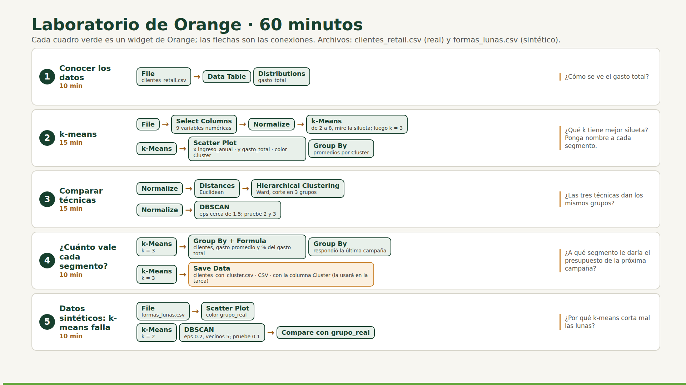

Archivos
Archivo | Qué es
clientes_retail.csv | Real. 2,205 clientes de un retailer de alimentos (versión limpia de "Customer Personality Analysis", base abierta). Ingreso, edad, hijos, gasto por categoría, compras por canal, recencia y respuesta a campañas
formas_lunas.csv | Sintético. 400 puntos en forma de dos lunas + 20 de ruido. Sirve para ver dónde falla k-means
formas_alargadas.csv | Sintético. 3 grupos alargados e inclinados. Sirve para el notebook (mezclas gaussianas)

Nota: gasto_total ya es la suma de vinos, frutas, carnes, pescado y dulces. gasto_premium es una parte de ese total, no se suma.
Aviso: los archivos formas_* son datos creados para el ejercicio y no son clientes reales. El archivo clientes_retail.csv es real y proviene de una base abierta.

Parte 1 · Conozca los datos (10 min)
1. File → clientes_retail.csv. Conecte Data Table y Distributions (gasto_total).
2. ¿Cómo se ve gasto_total? (Pocos clientes gastan mucho, muchos gastan poco.)
Hallazgo. ¿La forma de gasto_total coincide con lo que vieron en la Pregunta 4 (mediana 343, promedio 563)? ¿Qué significa para un promedio?
Respuesta del grupo:
Sí, la distribución coincide con lo observado anteriormente. La mayoría de los clientes presenta un gasto bajo, mientras que una minoría realiza gastos elevados. Esto provoca que el promedio ($563) sea mayor que la mediana ($343), demostrando que el promedio puede verse afectado por valores altos y no siempre representa el comportamiento del cliente típico.

Parte 2 · k-means: el punto de partida (15 min)
1. Select Columns: deje como atributos solo ingreso_anual, gasto_total, compras_tienda, compras_web, compras_catalogo, visitas_web_mes, recencia_dias, hijos_pequenos, edad. Todo lo demás a "Ignored" o "Meta".
2. Continuize / Normalize (estandarizar por desviación): si no se normaliza, el ingreso (decenas de miles) aplasta a las visitas web (unidades).
3. k-Means con "From 2 to 8" y mire la silueta de cada k.
4. Fije k = 3 y conecte a Scatter Plot (x = ingreso_anual, y = gasto_total, color = Cluster).
5. Group By (o Box Plot por Cluster): promedio de cada variable por segmento.
Preguntas del laboratorio: ¿qué k tiene mejor silueta? ¿Es muy alta? ¿Ponga un nombre de negocio a cada segmento?
Respuesta del grupo:
El mejor resultado se obtuvo con k = 2, con un coeficiente de silueta de 0.343, lo que indica una separación relativamente baja entre los grupos. Sin embargo, para el análisis utilizamos k = 3, con una silueta de 0.251. Identificamos tres segmentos: C1, clientes de alto valor; C2, clientes de bajo valor; y C3, clientes de valor intermedio.

Pregunta 7 (contraste con su hipótesis). Anoten lo que encontraron y compárenlo con la Pregunta 5.
Segmento (nombre de negocio) | Clientes | Ingreso promedio | Gasto promedio | ¿Se parece a su hipótesis? ¿Qué los sorprendió?
C1 | 714 | 75,533 | 1,206.85 | Los resultados coinciden parcialmente con nuestra hipótesis, ya que identificamos tres grupos diferenciados por sus ingresos y gastos. Sin embargo, esperábamos que los clientes de alto valor representaran el 15% y realmente constituyen el 32.4%. También nos sorprendió que los clientes de alto valor gasten casi 16 veces más que los de bajo valor, lo que demuestra diferencias importantes en su comportamiento de consumo.
C2 | 730 | 28,175 | 76.42
C3 | 761 | 51,680 | 424.99

Capture aquí el Scatter Plot de k-means (k = 3).
Respuesta del grupo:

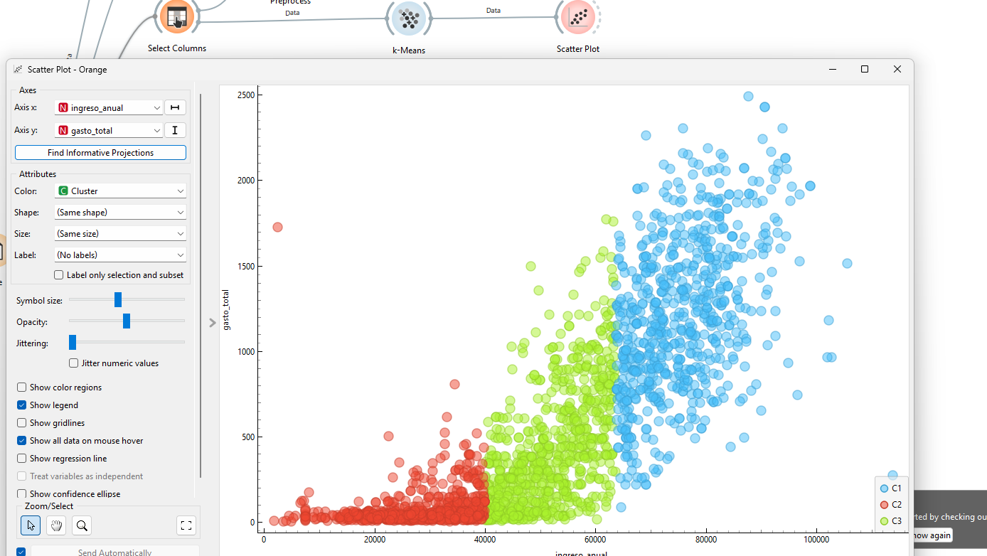

Parte 3 · Compare técnicas (15 min)
1. Con los datos normalizados, conecte Distances (Euclidean) → Hierarchical Clustering (Ward). Corte en 3 grupos.
2. Conecte los datos normalizados a DBSCAN. Use el gráfico de distancia al k-ésimo vecino para escoger eps; pruebe cerca de 1.5 y compare con 2 o 3.
3. Compare cuántos clientes caen en cada grupo con cada técnica (Merge Data o Scatter Plot coloreado).
Preguntas del laboratorio: ¿las tres técnicas dan los mismos grupos? ¿Qué pasa con DBSCAN al subir eps? ¿Cuál le serviría más a marketing para actuar?
Respuesta del grupo:

Las tres técnicas producen segmentaciones diferentes. K-means y el método jerárquico identificaron tres grupos, aunque con distintas cantidades de clientes. DBSCAN encontró seis grupos con eps = 1.5, pero al aumentar eps a 2.0 y 3.0 prácticamente todos los clientes quedaron agrupados en un solo segmento. Consideramos que k-means sería más útil para marketing, porque permite identificar tres segmentos de tamaño relevante y diferenciarlos según sus características de consumo para desarrollar estrategias específicas.

Pregunta 8. Una segmentación puede ser estadísticamente correcta y no servir para nada. Un segmento útil cumple cinco condiciones:
Condición | Significa
Medible | Se puede calcular con datos que tenemos
Diferenciable | Los grupos se comportan distinto entre sí
Accionable | Podemos hacer algo distinto con cada uno
Rentable | El grupo es lo bastante grande o valioso
Estable | No cambia por completo cada mes

Evalúen las tres técnicas de esta parte con sus propios resultados (sí / parcial / no) y recomienden una. ¿Alguna no sirve en absoluto?
Técnica | Medible | Diferenciable | Accionable | Rentable | Estable | Nº de grupos y ruido
k-means (k = 3) | Si | Parcial | Si | Parcial | Parcial | 3 grupos, sin ruido
Jerárquico (Ward, 3 grupos) | Si | Parcial | Si | Parcial | Parcial | 3 grupos, sin ruido
DBSCAN (eps=1.5) | Si | Parcial | Parcial | Parcial | Parcial | 6 grupos, 123 clientes como ruido

Respuesta del grupo:

Recomendamos utilizar k-means con tres segmentos, ya que permite identificar grupos de clientes con diferentes niveles de ingresos y gastos, facilitando la implementación de estrategias de marketing personalizadas. Aunque el método jerárquico también ofrece resultados útiles, k-means proporciona una segmentación sencilla de interpretar. DBSCAN resulta menos conveniente para este caso, porque genera grupos muy pequeños y observaciones sin clasificar. Sin embargo, no es completamente inútil, ya que puede ayudar a identificar clientes con comportamientos atípicos.

Parte 4 · ¿Cuánto vale cada segmento? (10 min)
1. Con los grupos de k-means (k = 3), calcule por segmento: número de clientes, gasto promedio y % del gasto total (Group By + Formula).
2. Mire también respondio_ultima_campana por segmento.
Preguntas del laboratorio: ¿qué % de clientes genera qué % del gasto? ¿A qué segmento le gastaría el presupuesto de la próxima campaña y por qué? (Recuerde el CLV/CAC de las semanas anteriores.)
El segmento C1 representa el 32.38% de los clientes y genera el 69.44% del gasto total; C2 representa el 33.11% y genera el 4.50%; mientras que C3 representa el 34.51% y aporta el 26.06%.

Guarde su segmentación (la usará en la tarea):
1. Conecte la salida Data de k-Means (k = 3) a Save Data.
2. Formato CSV, nombre clientes_con_cluster.csv.
3. Ábralo y compruebe que trae la columna Cluster con los valores C1, C2 y C3.
Nota: lo más simple en Orange es guardar la asignación de cada cliente. Un archivo .joblib no es el formato de Orange; los modelos de Python (notebook) sí se guardan así.
Valor por segmento (con sus resultados):
Segmento | Clientes | % de clientes | Gasto medio (US$) | % del gasto total | % que respondió la última campaña
1 | 714 | 32.38 | 1,206.85 | 69.44 | 23.53
2 | 730 | 33.11 | 76.42 | 4.5 | 11.64
3 | 761 | 34.51 | 424.99 | 26.06 | 10.51

Pregunta 9. Un grupo pequeño de clientes suele generar la mayor parte del gasto. ¿Qué encontraron? ¿Qué haría distinto con cada segmento (retener, crecer, adquirir, no invertir)? Conecten con lo visto antes: CLV, CAC y razón CLV/CAC.
Respuesta del grupo:

Encontramos que el segmento C1, con el 32.38% de los clientes, genera el 69.44% del gasto total, por lo que priorizaríamos su retención mediante programas de fidelización y beneficios personalizados. Para C3 aplicaríamos estrategias de crecimiento, como cross-selling y promociones, mientras que en C2 limitaríamos la inversión a campañas de bajo costo.

Relacionándolo con CLV y CAC, buscaríamos invertir en los segmentos cuyo valor de vida del cliente (CLV) justifique los costos de adquisición y retención, priorizando aquellos con mayor rentabilidad potencial y una relación CLV/CAC favorable.

Pregunta 10 (cálculo). Ejercicio ilustrativo: suponga un margen de 20% sobre el gasto y una campaña que cuesta US$10 por cliente contactado. Con el gasto medio de su tabla, calculen el margen de un cliente de dos años en el segmento de más gasto y en el de menos, y comparen con el costo de la campaña.
Pista: margen = 20% × gasto medio. ¿En qué segmento conviene más gastar los US$10?
Respuesta del grupo:
El segmento de mayor gasto es C1, con un gasto promedio de US$1,206.85 y un margen del 20% equivalente a US$241.37 por cliente en dos años. Por otro lado, el segmento de menor gasto es C2, con un gasto promedio de US$76.42 y un margen de US$15.28.

Al comparar estos valores con el costo de campaña de US$10 por cliente, convendría priorizar el segmento C1, ya que presenta un margen considerablemente mayor. Sin embargo, para confirmar la rentabilidad de la campaña, sería necesario evaluar las compras adicionales que realmente genera, porque el margen histórico no representa necesariamente el beneficio incremental de la campaña.

Parte 5 · Datos sintéticos: cuando k-means falla (10 min)
1. File → formas_lunas.csv. Scatter Plot (x, y; color = grupo_real).
2. k-Means con k = 2 y mire cómo parte las lunas. Luego DBSCAN directo sobre x e y (sin estandarizar): pruebe eps ≈ 0.2 y min vecinos = 5. Pruebe también eps = 0.1.
3. Compare con grupo_real.
Preguntas del laboratorio: ¿por qué k-means corta mal? ¿Qué hizo DBSCAN con el ruido? ¿Cuándo sospecharía que sus clientes no tienen forma de "bolas"?
Respuesta del grupo:

K-means no identifica correctamente las dos lunas porque agrupa los datos según la distancia a sus centroides, sin considerar las formas curvas. En cambio, DBSCAN reconoce grupos de formas irregulares y clasifica los puntos aislados como ruido. Con eps = 0.2 identificó las dos lunas, mientras que con eps = 0.1 las dividió en cinco grupos. Sospecharíamos que los clientes no forman grupos esféricos cuando sus comportamientos presentan patrones irregulares, grupos alargados o distribuciones que no pueden separarse fácilmente por proximidad a un centro.

Pregunta 11. En los clientes reales, DBSCAN dio un resultado distinto al de las lunas. ¿Por qué funcionó en un caso y no en el otro? ¿Qué le diría a un gerente que quiere "la técnica más moderna"?
Respuesta del grupo:

DBSCAN funcionó mejor con las lunas porque identifica grupos según la densidad de los puntos y puede reconocer formas irregulares. En cambio, k-means utiliza centroides y distancias, por lo que divide incorrectamente las lunas al mezclar partes de ambos grupos.

Con los clientes reales ocurrió lo contrario: sus características no formaban regiones de densidad suficientemente separadas, por lo que DBSCAN generó grupos pequeños o fusionó casi todos los clientes en uno solo al aumentar eps. K-means permitió obtener tres segmentos más equilibrados y diferenciados por ingresos y gastos.

Le explicaríamos al gerente que no se debe elegir un algoritmo por ser más moderno, sino por su capacidad para generar segmentos útiles para el negocio. En este caso, recomendaríamos k-means porque facilita identificar clientes de alto, medio y bajo valor y diseñar estrategias de marketing para cada grupo.

Lo que Orange no trae (mezclas gaussianas y k-prototypes) está en el notebook, que es parte de la tarea.

5 · Riesgos de segmentar (10 min)
Pregunta 12. Las variables de la base incluyen edad, hijos y estado civil. ¿Es correcto segmentar con ellas? ¿Dónde está el límite entre personalizar y discriminar o invadir la privacidad?
Respuesta del grupo:
Sí, es válido utilizar variables como edad, hijos y estado civil para segmentar clientes, siempre que tengan una relación justificada con sus necesidades y hábitos de consumo. Sin embargo, estas variables no deben utilizarse para excluir injustamente a determinados grupos o limitar sus oportunidades.

El límite entre personalizar y discriminar está en el uso que se hace de la información. Personalizar significa ofrecer productos relevantes según las preferencias del cliente, mientras que discriminar implica generar diferencias de trato injustificadas por sus características personales. Por ello, las empresas deben respetar la privacidad, utilizar únicamente los datos necesarios y garantizar transparencia y equidad en sus estrategias de marketing.

Pregunta 13. Los segmentos cambian: un cliente de bajo gasto puede crecer, y uno de alto valor puede irse. ¿Cada cuánto recalcularían la segmentación y qué señales vigilarían?
Respuesta del grupo:

Recalcularíamos la segmentación cada tres meses para identificar cambios en el comportamiento de los clientes y ajustar las estrategias de marketing. Vigilaríamos indicadores como la frecuencia de compra, el gasto promedio, los días desde la última compra y la respuesta a campañas.

También prestaríamos atención a los clientes de alto valor que reduzcan sus compras, ya que podrían estar en riesgo de abandono, y a los clientes de bajo valor que aumenten su consumo, porque representan oportunidades de crecimiento. Esto permitiría mantener segmentos actualizados y aplicar estrategias de retención y fidelización oportunamente.

6 · Conclusiones (10 min)
Escriban en tres líneas qué segmentación recomendarían a marketing, con qué técnica y qué acción tomarían con el segmento más valioso.
Respuesta del grupo:

Recomendamos utilizar k-means con tres segmentos: clientes de alto, medio y bajo valor, ya que permite identificar diferencias en sus ingresos y hábitos de consumo.
Priorizaríamos el segmento de alto valor (C1), que representa el 32.38% de los clientes y genera el 69.44% del gasto total.
Implementaríamos estrategias de fidelización, promociones personalizadas y beneficios exclusivos para aumentar su retención y maximizar su valor a largo plazo.

Anexo · Notebook de la tarea: mezclas gaussianas y k-prototypes
Lo que Orange no trae. Se hace después de la sesión, en casa, como parte de la tarea. Son seis pasos, de arriba hacia abajo.

Pasos
1. Abra el notebook en Google Colab (colab.research.google.com → Archivo → Subir cuaderno) o en Jupyter. El archivo es notebook_segmentacion.ipynb.
2. Suba los dos CSV junto al notebook: clientes_retail.csv y formas_alargadas.csv. En Colab: ícono de carpeta a la izquierda → Subir. El notebook no usa formas_lunas.
3. Ejecute las celdas en orden, de arriba hacia abajo (Mayús + Enter en cada una). La primera instala kmodes y tarda unos segundos.
4. Sección 1 · Mezclas gaussianas. Con formas_alargadas.csv, compare k-means y GMM contra la respuesta real (grupo_real). La segunda celda cuenta los puntos "con duda" (son datos sintéticos, no clientes): los que no tienen ninguna probabilidad mayor a 0.9.
5. Sección 2 · K-prototypes. Con clientes_retail.csv, segmente con números y categorías (educación y estado civil) en un solo modelo.
6. Sección 3 · ¿Coinciden con k-means? Compare k-prototypes contra k-means: el acuerdo (1 = idénticos) y la tabla cruzada.

Preguntas
Pregunta N1. ¿Por qué GMM acierta más que k-means con los grupos alargados? ¿Qué ventaja extra tiene (pista: da una probabilidad de pertenecer a cada grupo)?
Respuesta del grupo:

GMM acierta más porque puede identificar grupos con formas alargadas, mientras que k-means funciona mejor con grupos más redondos.Su ventaja es que calcula la probabilidad de pertenecer a cada grupo, permitiendo identificar clientes que no encajan claramente en un solo segmento

Pregunta N2. ¿Cuántos puntos quedaron "con duda"? Si fueran clientes reales, ¿qué haría marketing con ellos en vez de forzarlos a un solo grupo?
Respuesta del grupo:

Quedaron 5 puntos con duda de un total de 450. Si fueran clientes reales, marketing podría analizar mejor su comportamiento y ofrecerles promociones de prueba antes de asignarlos definitivamente a un segmento, evitando tomar decisiones basadas en una clasificación incierta.

Pregunta N3. ¿Agregar educación y estado civil (k-prototypes) cambió los grupos respecto a k-means? ¿Cambia el gasto medio por segmento según la técnica?
Respuesta del grupo:

Agregar educación y estado civil con k-prototypes puede cambiar los grupos porque considera más características de los clientes que k-means. También puede cambiar el gasto promedio por segmento, ya que cada técnica agrupa a los clientes de manera diferente.

Pregunta N4. ¿Qué segmentación le daría a marketing y por qué? Contesten en 3 líneas, con la técnica y la acción que tomarían.
Respuesta del grupo:
Recomendaríamos k-means porque permite identificar tres segmentos según sus ingresos y gastos, facilitando las decisiones de marketing.
Priorizaríamos la fidelización de los clientes de alto valor mediante beneficios y promociones personalizadas.
Para los demás segmentos, aplicaríamos estrategias que incentiven las compras y aumenten su valor a largo plazo.

Guarde sus resultados
La última sección (4) guarda lo que usará en la app de Streamlit. Ejecute esa celda al final y compruebe que se crearon los tres archivos:
Archivo | Qué contiene
segmentos_notebook.csv | La asignación de cada cliente (columnas seg_kmeans, seg_gmm, seg_kproto y Cluster). Es lo que sube al visor de la app
modelo_gmm.joblib | El modelo de mezclas gaussianas ajustado, con su estandarizador y la lista de variables
modelo_kproto.joblib | El modelo de k-prototypes ajustado, con las variables numéricas y categóricas

Nota: la columna Cluster toma la técnica que usted recomienda (por defecto k-prototypes). Cámbiela en la celda si prefiere otra.

Entregable
- Este documento con las respuestas del grupo.
- Capturas del laboratorio de Orange: Scatter Plot de k-means (k = 3), árbol jerárquico cortado en 3 grupos, gráfico de distancia de DBSCAN con su eps, y la tabla de valor por segmento.
- Formato: PDF, entregado por Teams.
- Tarea, después de la sesión: el notebook ejecutado (con sus archivos segmentos_notebook.csv y los dos .joblib) y la app en Streamlit (app.py y requirements.txt), según TAREA_Segmentacion.

Anexos
Capturas laboratorio Orange
Scatter Plot de k-means (k = 3)
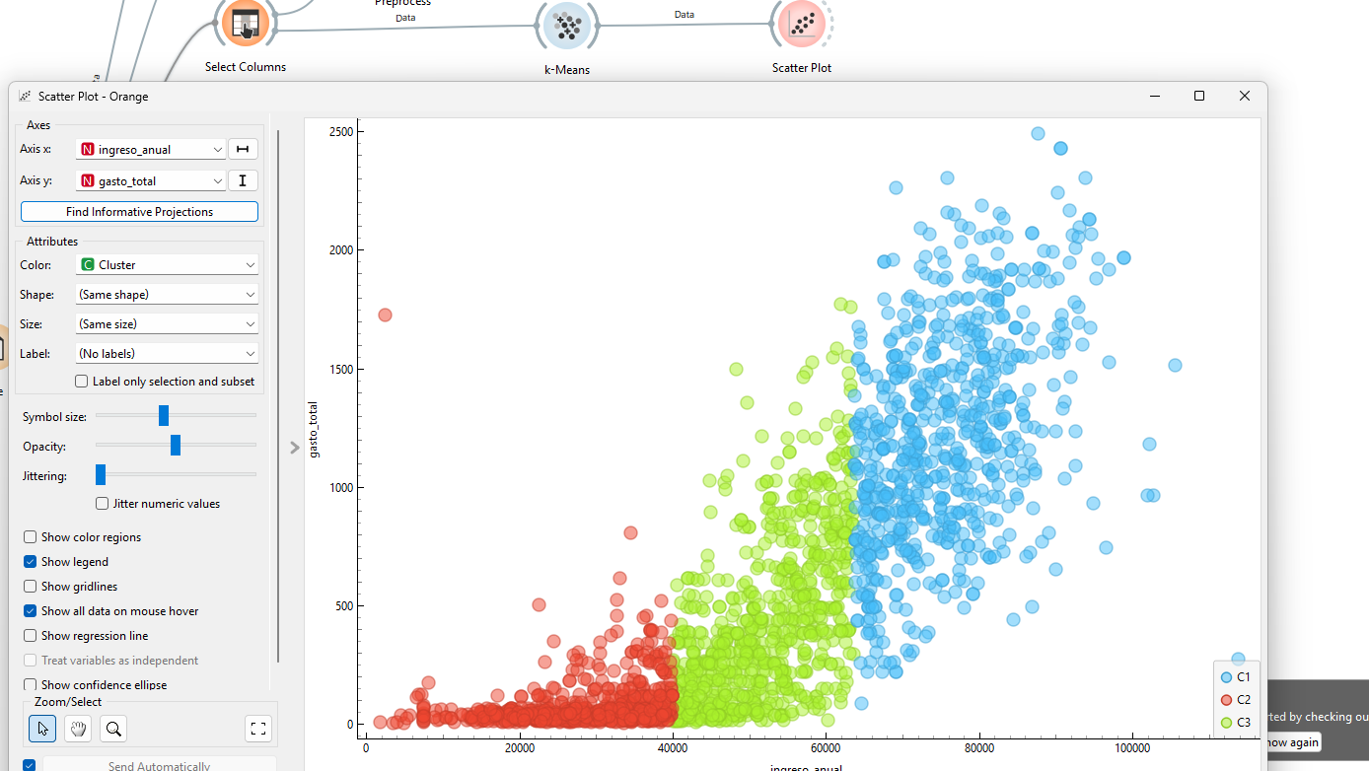

Árbol jerárquico cortado en 3 grupos
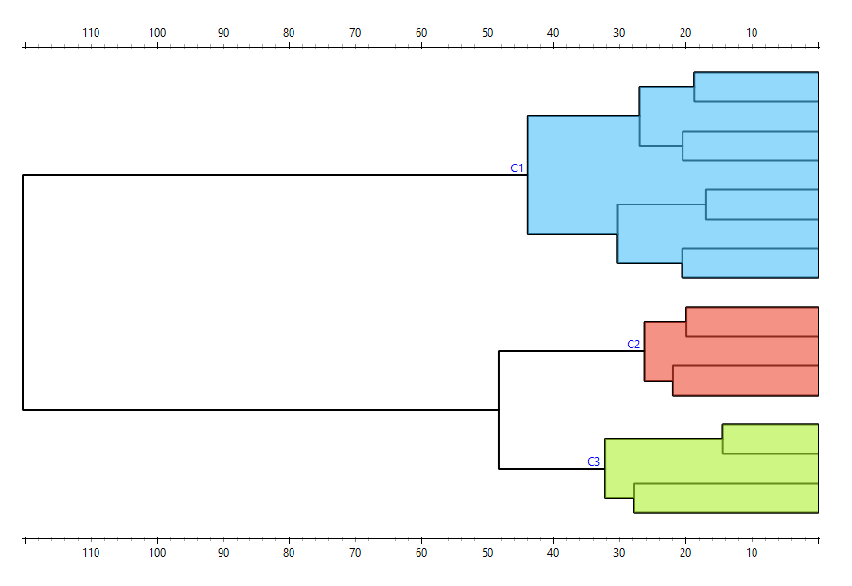
Distancia de DBSCAN
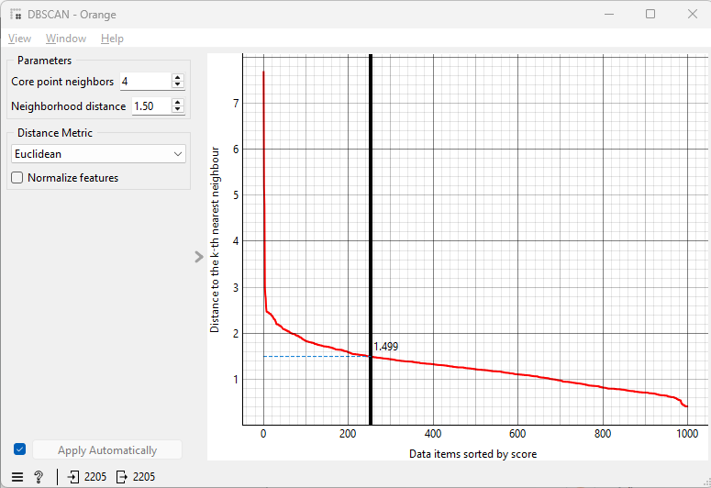
Valor por segmento


